Atividade 07 (Valor: 3,0)

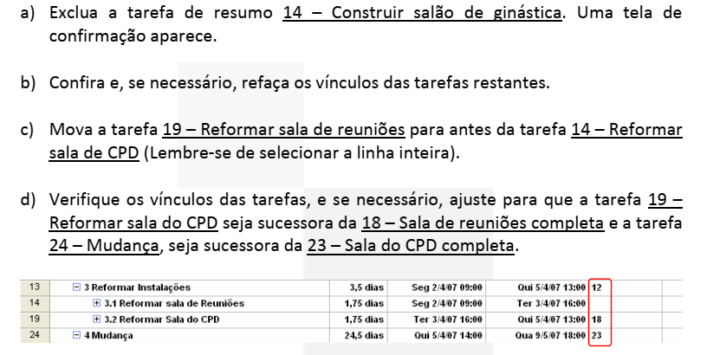
f) Salve o arquivo com nome MUDANCA-07.pod e envie este arquivo via Canvas até a data e o horário de entrega da atividade.

